6+
МБУК ВР «МЦБ» им. М. В. Наумова
Добровольский отдел

«Дон в лицах»
викторина (в рамках проекта «Горжусь тобой, край донской!»)

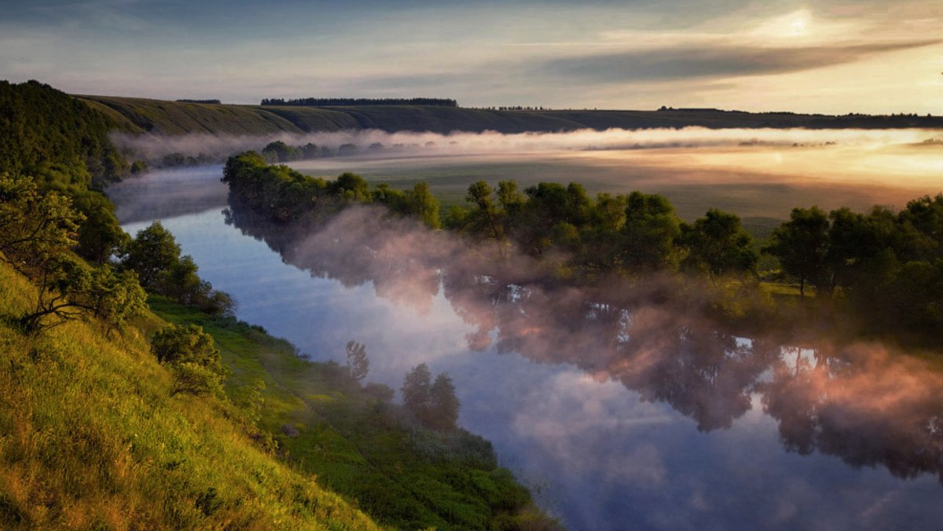

Подготовила:
ведущий библиотекарь
Добровольского отдела
Пенькова Е. Н.

п. Солнечный
2022г.

Цель: формирование у детей дошкольного возраста интереса к истории Донского края.
Задачи:
- закреплять знания детей о Донском крае;
- развивать память, быстроту реакции, сообразительность, находчивость, логическое мышление;
- воспитывать чувство товарищества, уважение к партнёрам и соперникам по игре.

Под народную казачью песню «Как за Доном казаки гуляют» дети заходят в музыкальный зал и выстраиваются вдоль стульев.
Ведущий: Здорово дневали!
Дети: Слава Богу!
Ведущий: Сегодня мы с вами поговорим о культуре и быте донских казаков. Но разговор наш будет необычным, а в виде викторины. А вы знаете, что такое викторина? Это игра в ответы на вопросы. Мы с вами многое знаем о казаках, поэтому я предлагаю сегодня принять участие в викторине «Донской край».
Но сначала вам нужно разделиться на две команды.
А сейчас я предлагаю каждой команде выбрать капитана и назвать девиз команды. А теперь капитан представит себя и свою команду. Девизы команд:
Девиз 1 команды: «Везунчики»
Пусть нам сопутствует удача
Всегда во всём и не иначе
Девиз 2 команды: «Смельчаки»
Ни шагу назад,
Ни шагу на месте,
А только вперёд
И только все вместе!
Ведущий: А сейчас я объясню вам правила.
Правила викторины:
• вопросы надо слушать внимательно;
• победительницей в игре будет та команда, у которой будет больше баллов.
Сегодня в нашей викторине будут конкурсы. За победу в каждом конкурсе будет присуждаться балл в виде подковы. Начинать каждый конкурс команды будут по очереди.
Команды готовы? (Дети: да) Тогда можем начинать!
Ведущий: Ну что, тогда мы начинаем. Итак, я объявляю первый конкурс, который называется «Разминка».
1. Назовите страну, в которой мы живем? (Россия)
2. Назовите область, в которой мы живём? (Ростовская)
1. Как называется главный город нашей области? (Ростов-на-Дону)
2. Назовите город, рядом с которым мы живём? (Волгодонск)
1. Самая крупная река Ростовской области. (Дон).
2. Почему Дон называют «Тихим»? (За медленное течение)
2 конкурс «Символика»
1. Найдите флаг Ростовской области.
2. Найдите герб Ростовской области.
1. Найдите герб Всевеликого войска Донского
2. Найдите знамя Всевеликого войска Донского.
Ведущий: Ребята, а сейчас я предлагаю поговорить о быте донских казаков. Посмотрите. На столе у нас разложены предметы. Которые раньше казаки использовали в своем быту. Давайте посмотрим, знаете ли вы как они называются и для чего используются.
Предметы:
Рушник
Самовар
Коромысло
Ухват
Горшок и кружки из глины
Деревянные ложки
Старинная икона 18 века (дети должны показать, как пользоваться коромыслом и ухватом)
3 конкурс «Нет в мире краше Родины нашей»
1. Как называли Донские земли до поселения казаков. (Дикое поле)
1) Поле Чудес
2) Дикое поле
3) Поле-полюшко
4) Степь да степь кругом
2. Как назывались крупные казачьи поселения (Станица)
1) Деревня
2) Станица
3) Поселок
4) Столица
1. Семейное жилище или казачий дом (Курень)
1) Терем
2) Замок
3) Курень
4) Курятник
2. Как называется забор вокруг куреня? (Плетень)
1) Частокол
2) Изгородь
3) Ограда
4) Плетень
1. Название узкого балкона вокруг казачьего куреня (Балясы)
1) Лоджия
2) Терраса
3) Балясы
4) Веранда
2. Как называют тюльпан на Дону (Лазорики и кубышки)
1) Лютики
2) Лазорики
3) Кубышки
4) Лилии
3. Как у донских казаков назывался двор с хозяйственными постройками (Баз)
Ведущий: Ребята, вы не устали. Предлагаю немного размяться и поиграть в игру «Плетень».
Музыкальная игра «Плетень»
Физкультминутка «Ветер веет над полями»
Ветер веет над полями,
И качается трава. (Дети плавно качают руками над головой)
Облако плывет над нами,
Словно белая гора. (Потягивания-руки вверх)
Ветер пыль над полем носит.
Наклоняются колосья -
Вправо-влево, взад-вперед,
А потом наоборот. (Наклоны вправо-влево, вперед-назад)
Мы взбираемся на холм, (Ходьба на месте)
Там немного отдохнем. (Дети садятся)
4 конкурс «Где казак, там и слава»
1. Что означает слово «казак»? (Вольный человек)
2. Как называлось колющее оружие конного казака? (Пика)
1. Как называется предводитель войск казаков? (Атаман)
2. Назовите знаки атаманской власти. (Булава, насека, бунчук)
1. Как называется собрание казаков. (Круг)
2. Как называется короткая конская плеть. (Нагайка)
3. Как называется оружие казаков? (Шашка, сабля)
Игра «Продолжи пословицу»
2. Либо грудь в крестах, (либо голова в кустах)
3. Казак на чужбине воюет, (а жена дома горюет)
4. Кто пули боится, (тот в казаки не годится)
1. Казак в бою, (как орёл в небе)
2. Казак с конём и (ночью и днём)
3. Где тревога, (туда казаку и дорога)
4. Казак сам не съест, (а коня накормит)
Зипуны у нас серы, да умы бархатны.
Бог не без милости, казак не без счастья.
Каждый казак всяк себе атаман.
5 конкурс «Одежда казаков и казачек»
1. Как называется женский казачий костюм, состоящий из кофты и юбки? (Парочка)
2. Плотная накидка, укрывавшая от холода, дождя и непогоды голову и плечи казака (Башлык).
1. Как называется мужская казачья шапка? (Папаха)
2. Женский головной убор, вязаный в форме закругленного мешочка, он надевался на пучок, в который укладывалась коса. (Шлычка)
1. Праздничные кожаные цветные сапожки казачки на каблуке со шнуровкой впереди. (Гусарики)
2. Казачьи штаны с лампасами. (Шаровары)
1. Накидки в виде плаща без проемов для рук, валяная из грубой шерсти. (Бурка)
2. Мягкая шапочка, поверх которой повязывался платок. (Повойник)
Игра «Одень казака и казачку»
На столе вы видите казака и казачку и лежат элементы женской и мужской одежды. Расположите эти элементы вокруг казака и казачки.
Вот и подошла к концу наша викторина. Обе команды прекрасно справились с заданиями, а кто же одержал победу нам скажет наше уважаемое жюри.
Оглашение итогов, награждение.

Источники:
https://nsportal.ru/detskiy-sad/regionalnyy-komponent/2021/01/10/viktorina-donskoy-kray
https://infourok.ru/bibliotechniy-urok-po-literature-literaturnaya-gostinaya-posvyaschyonnaya-tvorchestvu-astrid-lindgren-volshebnica-kotoraya-zhive-264517.html
http://www.calend.ru/holidays/0/0/61/
https://nsportal.ru/detskii-sad/vospitatelnaya-rabota/2014/06/18/beseda-bezopasnoe-povedenie-na-ulitse
https://www.inmoment.ru/holidays/international-chess-day.html
https://pandarina.com/viktorina/chess
https://nsportal.ru/shkola/stsenarii-prazdnikov/library/2018/03/01/stsenariy-prazdnika-mezhdunarodnyy-den-shahmat

